附件2
进出境动植物检疫除害处理单位
核准证书
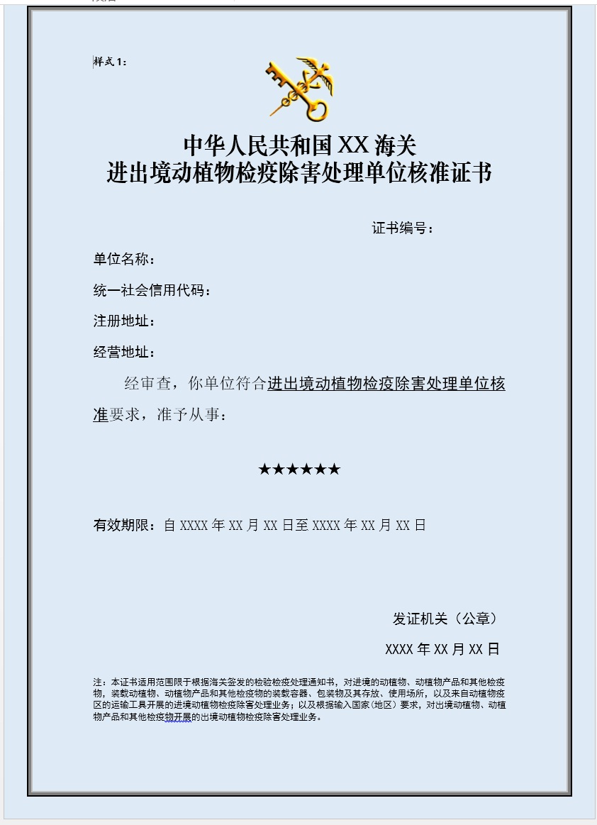

相应的进出境动植物检疫除害处理类别包括：
（一）A类，动植物病虫害熏蒸除害处理（大宗动植物产品船舶熏蒸）；
（二）B类，动植物病虫害熏蒸除害处理（A类熏蒸除外）；
（三）C类，动植物病虫害消毒除害处理（不包括动植物检疫防疫消毒）。

